Открываем мир профессий вместе
с проектом "Билет в будущее"!

Учащиеся 6-11 классов МБОУ СОШ№12 в 2021-2022 учебном году принимают участие в проекте ранней профориентации "Билет в будущее", который реализуется в рамках федерального проекта "Успех каждого ребенка" национального проекта "Образование".
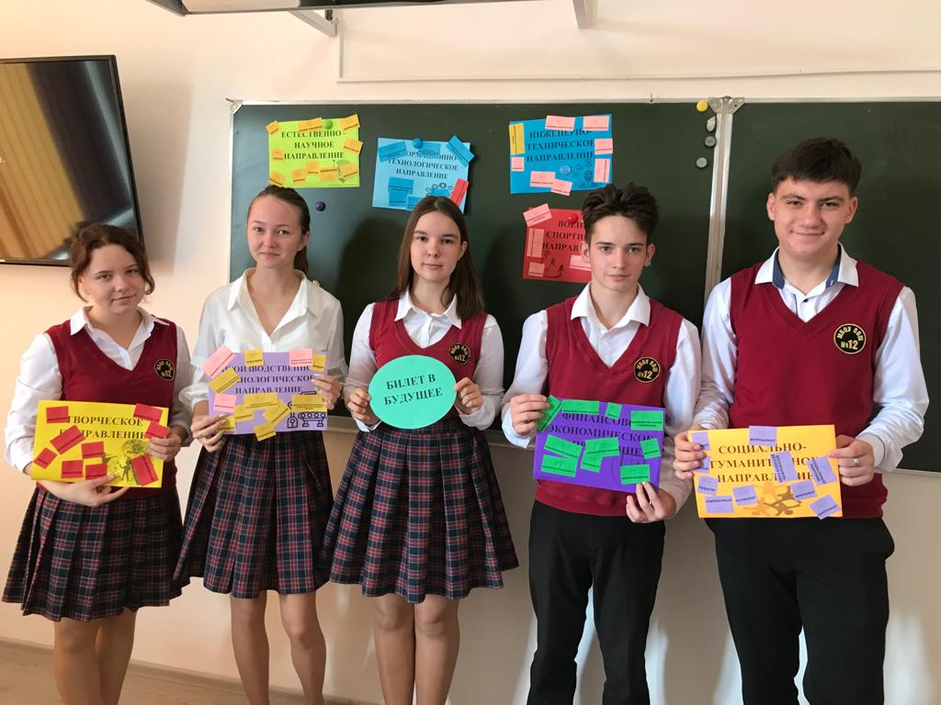
В классах прошли профориентационные уроки, на которых ребята смогли примерить разные профессиональные роли и серьезно задуматься о выборе будущей профессии!

